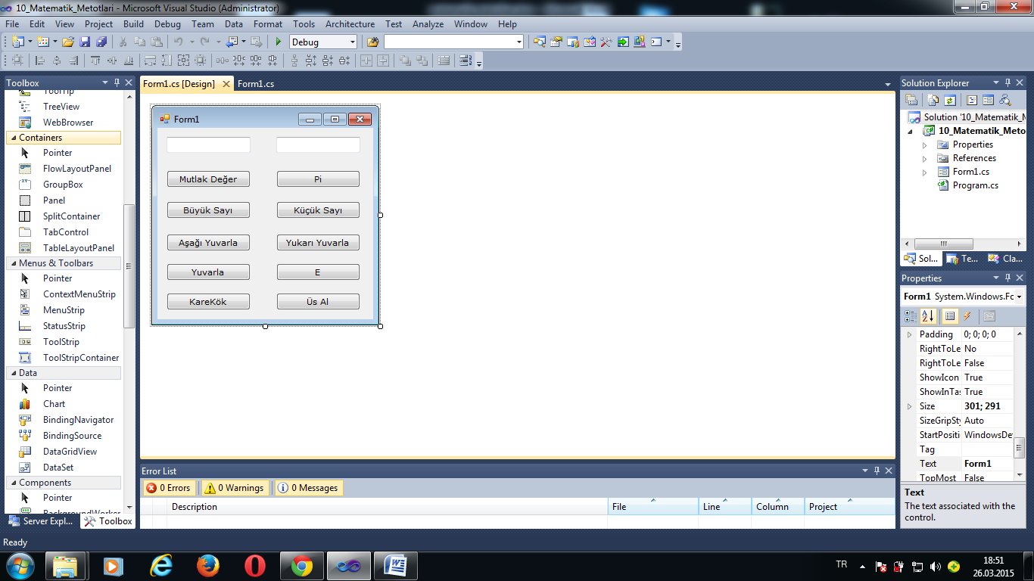

using System;
using System.Collections.Generic;
using System.ComponentModel;
using System.Data;
using System.Drawing;
using System.Linq;
using System.Text;
using System.Windows.Forms;

namespace _10_Matematik_Metotlari
{
public partial class Form1 : Form
{
public Form1()
{
InitializeComponent();
}

//Sabit değişken(field) tanımlamak için aşağıdaki şekilde kullanım geçerlidir. herhangi bir tipte sabit değişken tanımlanabilir.
//const <tip adi> <değişken adı> = <degeri>
const double kendiPi = 3.14;

//Error 1 A const field requires a value to be provided => tanımlandığı an değişkene değeri atanmak zorundadır.
//const double kendiPi2;

private void Form1_Load(object sender, EventArgs e)
{
//Sabit tanımlanmış bir öğe değiştirilemez(set).
//kendiPi = 3.15;
}

private void btnMutlakDeger_Click(object sender, EventArgs e)
{
int sayi = int.Parse(txtSayi1.Text);

//if (sayi < 0)
// sayi *= -1;

//Aşağıdaki kullanımda sayi havada kalır. Yani herhangi birşeye atanmaz ise sayinin mutlak değerini almış olmam...
//Math.Abs(sayi);

sayi = Math.Abs(sayi);

txtSayi2.Text = sayi.ToString();
}

private void btnPi_Click(object sender, EventArgs e)
{
txtSayi1.Text = Math.PI.ToString();

}

private void btnBuyukSayi_Click(object sender, EventArgs e)
{
int sayi1 = int.Parse(txtSayi1.Text);
int sayi2 = int.Parse(txtSayi2.Text);

int buyukSAyi = Math.Max(sayi1, sayi2);

this.Text = String.Format("{0} sayısı daha büyüktür", buyukSAyi);
}

private void btnKucukSayi_Click(object sender, EventArgs e)
{
int sayi1 = int.Parse(txtSayi1.Text);
int sayi2 = int.Parse(txtSayi2.Text);

int kucukSAyi = Math.Min(sayi1, sayi2);

this.Text = String.Format("{0} sayısı daha küçüktür", kucukSAyi);
}

private void btnAsagiYuvarla_Click(object sender, EventArgs e)
{
double ondalikSayi = double.Parse(txtSayi1.Text);

double sonuc = Math.Floor(ondalikSayi);

this.Text = String.Format("{0} sayısının aşağı yuvarlanmış hali: {1}", ondalikSayi, sonuc);
}

private void btnYukariYuvarla_Click(object sender, EventArgs e)
{
double ondalikSAyi = double.Parse(txtSayi1.Text);

double sonuc = Math.Ceiling(ondalikSAyi);

this.Text = String.Format("{0} sayısının yukarı yuvarlanmış hali: {1}", ondalikSAyi, sonuc);

}

private void btnYuvarla_Click(object sender, EventArgs e)
{
double ondalikSayi = double.Parse(txtSayi1.Text);

double sonuc = Math.Round(ondalikSayi, MidpointRounding.ToEven);

txtSayi2.Text = sonuc.ToString();

//AwayFromZero : Eğer sayının ondalıklı kısmı 5 ve 5ten büyükse bir üst sayıya yuvarlar. Aksi durumda ondalıklı kısmı atıp o şekilde sayıyı göndürür.
//ToEven : Eğer sayının ondalıklı kısmı 5 şeklinde bitiyorsa, sayı her zaman çifte tamamlanır.
}

private void btnKareKok_Click(object sender, EventArgs e)
{
double sayi = double.Parse(txtSayi1.Text);

double karekok = Math.Sqrt(sayi);

txtSayi2.Text = karekok.ToString();
}

private void btnUsAlma_Click(object sender, EventArgs e)
{
double sayi = double.Parse(txtSayi1.Text);
double kati = double.Parse(txtSayi2.Text);

double usAlinmisHali = Math.Pow(sayi,kati);

this.Text = usAlinmisHali.ToString();
}

private void btnE_Click(object sender, EventArgs e)
{
txtSayi1.Text = Math.E.ToString();
}

}
}

